Cô giáo Vũ Thúy Nga - Tấm gương nhà giáo HẾT LÒNG VÌ HỌC SINH
Sinh thời Bác Hồ đã từng nói: “Mỗi người tốt, mỗi việc tốt là một bông hoa đẹp, cả dân tộc ta là một rừng hoa đẹp”.
Hằng năm, cứ mỗi mùa xuân về, cả nước ta lại tích cực thi đua mừng Đảng mừng Xuân mừng đất nước đổi mới. Mỗi cá nhân chúng ta lại không ngừng cố gắng trong lao động và học tập cùng nhau xây dựng đất nước tươi đẹp như lời dặn của Bác. Hưởng ứng phong trào thi đua yêu nước được phát động hàng năm, trường TH Phúc Tiến đã có nhiều đóa hoa đẹp trong phong trào “Người tốt việc tốt”. Trong đó, không thể không kể đến cô giáo Vũ Thúy Nga trường Tiểu học Phúc Tiến, huyện Phú Xuyên, thành phố Hà Nội.
Ngay từ nhỏ, cô Vũ Thúy Nga đã có niềm đam mê với nghề sư phạm. Tốt nghiệp Trung học phổ thông, cô thi đỗ vào chuyên ngành Sư phạm. Sau những năm miệt mài đèn sách dưới mái trường Trung cấp Sư phạm, năm 1990 cô đã được đứng trên bục giảng để truyền thụ kiến thức cho lứa học trò đầu tiên. Để nâng cao trình độ cô đã theo học lớp Cao đẳng Sư phạm rồi Đại học Sư phạm từ xa do Trường Đại học Sư phạm tổ chức. Trong quá trình công tác với 34 năm trong nghề cô Vũ Thúy Nga luôn đi đầu trong phong trào thi đua “Dạy tốt - Học tốt” do ngành giáo dục phát động.
Trong những năm tháng công tác của mình, cô Vũ Thúy Nga không ngừng bồi dưỡng chuyên môn nghiệp vụ, đổi mới phương pháp dạy học sao cho phù hợp với từng đối tượng học sinh. Với lòng yêu nghề sâu sắc, cô đã để lại những tiết dạy lí thú và bổ ích. Không chỉ là những tiết dự thi giáo viên giỏi hay những tiết chuyên đề, tiết hội giảng, nghiên cứu bài học mà ngay cả những tiết học hằng ngày, học sinh đều bị lôi cuốn bởi giọng giảng truyền cảm của cô.
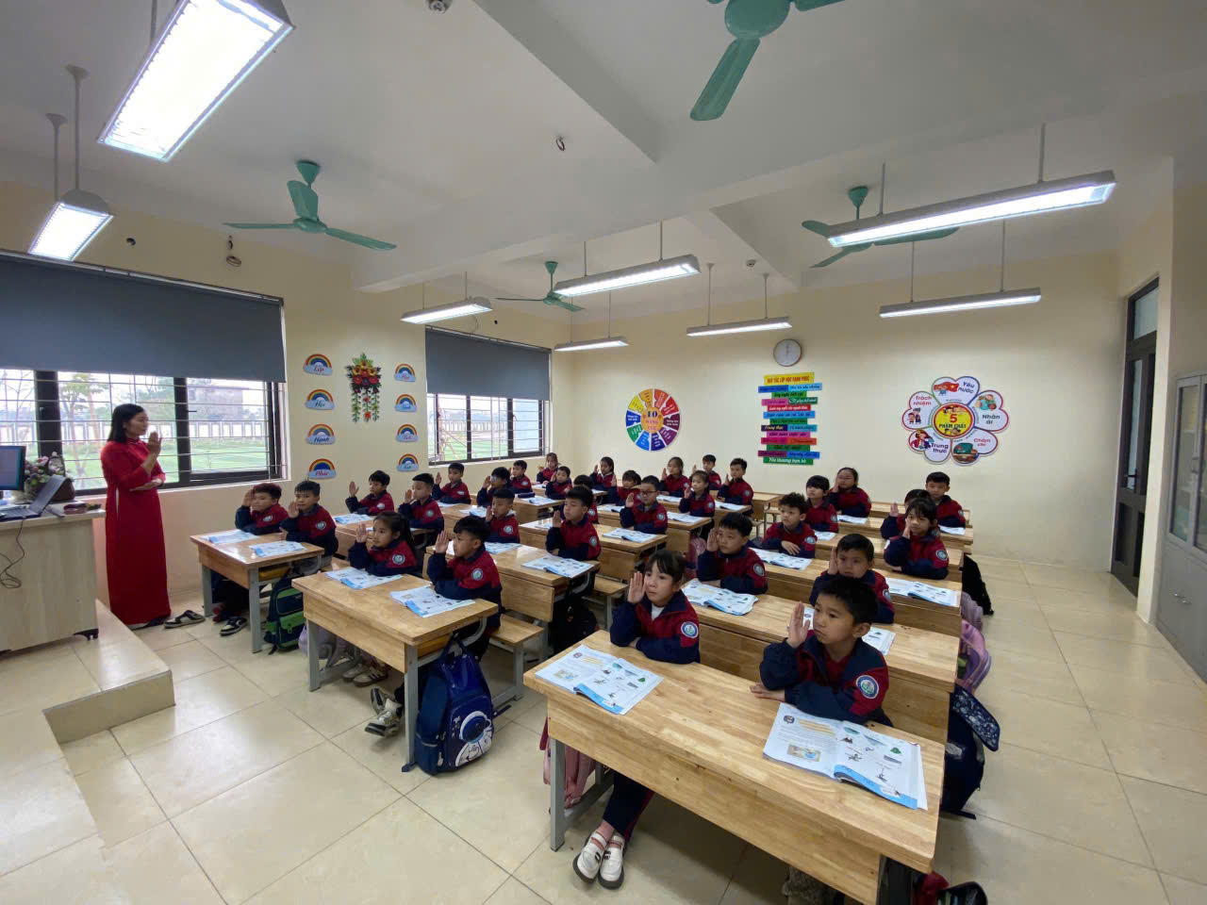
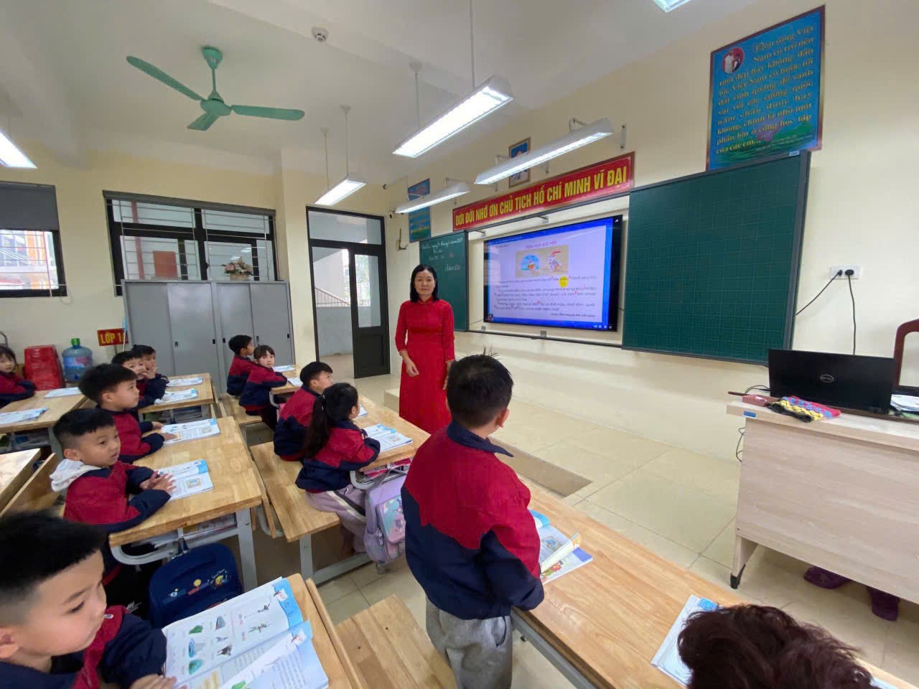
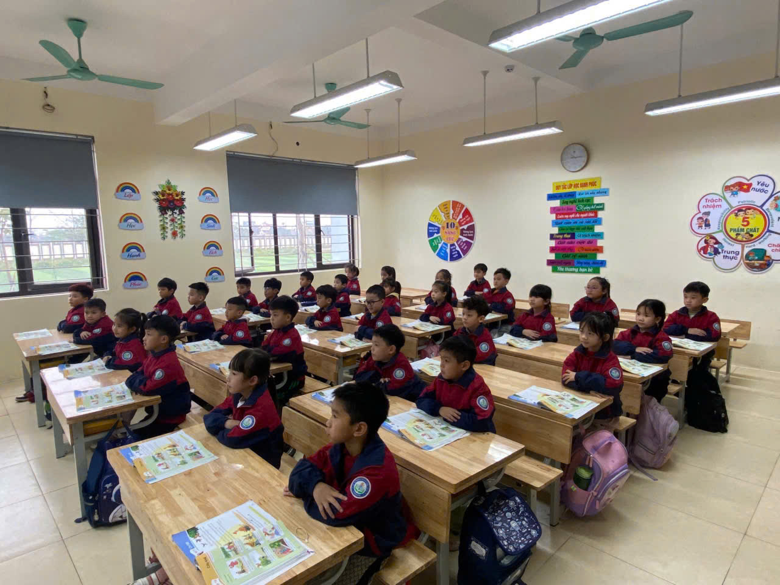

Các con có được nét chữ đẹp cũng là nhờ công chỉ bảo hướng dẫn tận tình của cô.
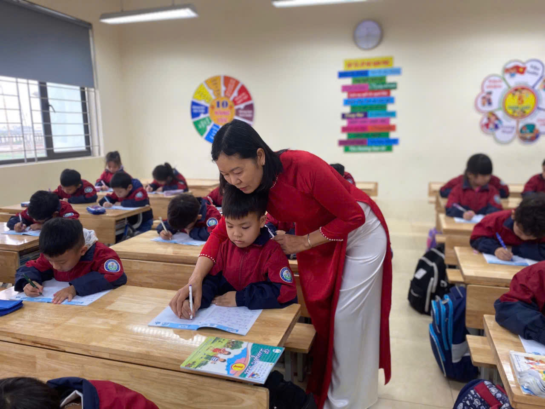
Trong quan hệ với đồng nghiệp, cô luôn sẵn sàng chia sẻ, hỗ trợ, giúp đỡ trong chuyên môn cũng như trong cuộc sống.

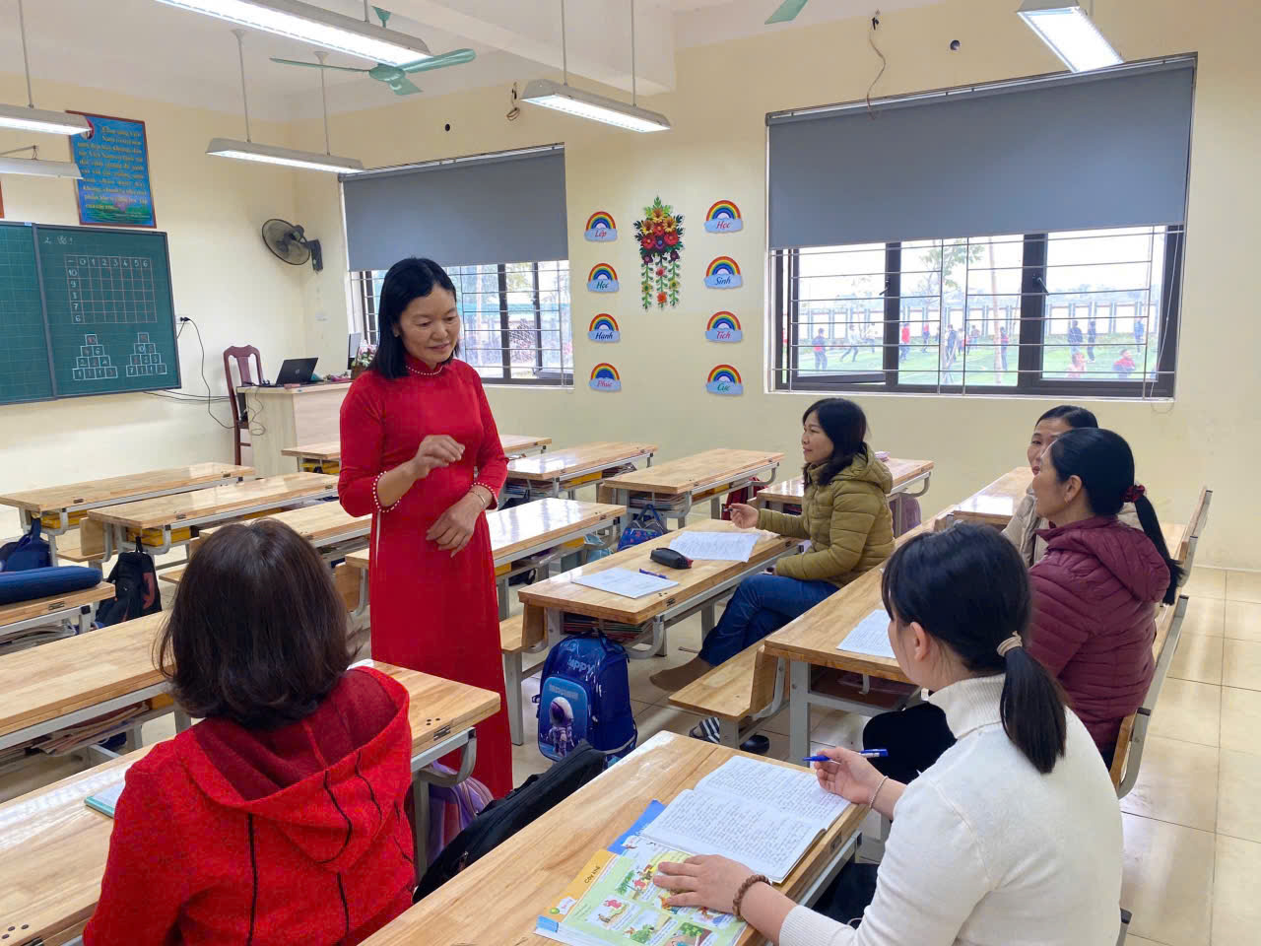
Với nỗ lực và tâm huyết của mình, hầu như năm nào lớp cô dạy cũng có học sinh đạt giải các Sân chơi Trạng nguyên Tiếng Việt, Đấu trường VioEdu. 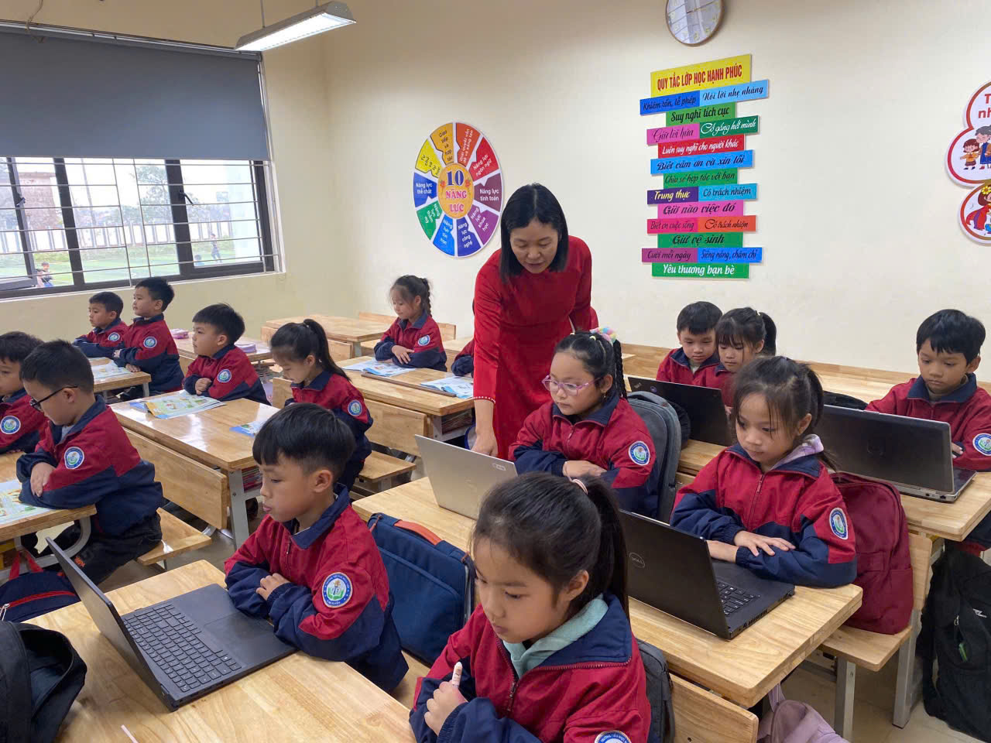

Năm hoc 2024 -2025, cô được phân công giảng dạy lớp 1A, mặc dù học sinh nhỏ, hơn nữa việc làm quen với máy tính đối với các em vô cùng mới mẻ nhưng nhờ sự chỉ bảo tận tình cùng với lòng say mê yêu nghề cô đã gặt hái được kết quả cao. Cụ thể: Học sinh đạt giải Toán Tư duy sáng tạo EDUBEE 21 em, trong đó có 01 giải Bạc, 06 giải Đồng, 14 giải Triển vọng; Sân chơi Kĩ năng sống cấp Trường 11 em, trong đó 02 em đạt 39/30 điểm, 02 em đạt 29/30 điểm, 01 em đạt 28/30 điểm, 03 em đạt 27/30 điểm, 01 em đạt 25/30 điểm, 01 em đạt 23/30 điểm, 01 em đạt 21/30 điểm; Đấu trường Toán học VioEdu cấp Trường 12 em dự thi cấp Huyện: 02 em đạt 30/30 điểm, 04 em đạt 29/30 điểm, 01 em đạt 28/30 điểm, 02 em đạt 27/30 điểm, 02 em đạt 25/30 điểm, 01 em đạt 24/30 điểm.
Với vai trò là một giáo viên chủ nhiệm, cô Vũ Thúy Nga luôn coi mình là một người mẹ mẫu mực, là người bạn gẫn gũi, thân thiện, luôn lắng nghe, thấu hiểu và chia sẻ với các em những vướng mắc trong học tập cũng như trong cuộc sống. Không chỉ vậy, cô còn luôn luôn gần gũi, phối hợp với các phụ huynh để trao đổi, nắm bắt tình hình và uốn nắn học sinh sao cho hiệu quả nhất…
Có thể nói sự nhiệt huyết, tận tụy, gương mẫu và phấn đấu không ngừng của cô Vũ Thúy Nga là tấm gương sáng cho các thế hệ học trò cũng như đồng nghiệp phấn đấu noi theo.
Thành tích mà cô Vũ Thúy Nga đạt được hôm nay là niềm vinh hạnh và tự hào đối với bản thân cô và góp thêm thành tích đáng kể cho nhà trường. “Trên những nẻo đường của Tổ quốc xanh tươi, có những loài hoa thơm đậm đà sắc hương, có những bài ca nghe rạo rực lòng người. Bài ca ấy, loài hoa ấy, đẹp như em, người giáo viên Nhân dân”, quả thật, bằng sự tâm huyết, lòng nhiệt tình, cô giáo Vũ Thúy Nga luôn là một hình ảnh đẹp về tấm gương “Người tốt, việc tốt”, một bông hoa đẹp trong vườn hoa việc tốt của trường Tiểu học Phúc Tiến.
Phúc Tiến, tháng 02 năm 2025
Người viết

Phạm Thị Hòa

